**中国海洋大学计算机科学与技术学院**

实验报告

**姓名：惠欣宇 年级：2021级 专业：计算机科学与技术**

**科目：物联网系统设计与开发 题目：BS琏雾系统简单示例**

**实验时间：2024年 5月 16日 实验教师：郭忠文**

**目录**

一、实验目的及要求 1

1. 实验目的 1

2. 实验要求 2

二、实验内容 2

三、实验步骤 2

四、实验过程遇到的主要问题和解决方法 9

五、实验总结 12

一、实验目的及要求

1. 实验目的

掌握在Lianwu os一体机和本地笔记本上安装和配置BS软件的流程。学习如何在不同设备间设置网络连接并测试网络连通性。理解BS软件的运行机制以及如何通过浏览器访问和使用BS软件。熟悉使用vscode和node.js等开发工具进行软件开发和运行的基本操作。了解软件设计架构，并通过实际操作加深对软件安装、配置和运行过程的理解。

2. 实验要求

需要有Lianwu os一体机和本地笔记本，具备vscode和node.js开发环境（在压缩包中提供一键安装），设置本机IP地址为192.168.2.8，通过网线将本地笔记本与Lianwu os一体机连接，在cmd命令行中测试网络连接情况，解压名为sample-back的文件以进行代码配置。

二、实验内容

安装和运行BS软件在Lianwu os一体机上。在本地笔记本上安装所需的开发工具和环境。配置网络，确保设备间可以相互ping通。导入本地bs程序，并在浏览器中访问以验证软件运行情况。

三、实验步骤

**（1）在Lianwu os一体机上打开桌面的琏雾系统**

在“节点配置”中选择“OS配置导入”，选择导入文件，导入的文件是export_pb.zip，如下图1.1所示。导入文件后，琏雾中就多了之前配置好的设备和传感器信息。可以尝试点击传感器进行查看。

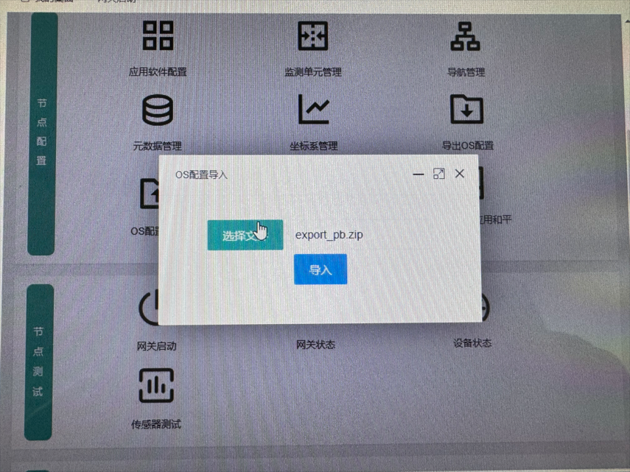

**图1.1** OS导入配置文件

然后在“节点配置”中选择“导出数据至应用和平台”，如下图1.2所示。导入完成后进行检查，点击琏雾桌面上的到处配置至应用和平台，进行导出。这样bs软件就可以读取到琏雾系统的配置设备信息。导出数据至应用和平台主要是用于数据共享、数据分析、数据备份和数据迁移。通过数据共享，可以促进不同系统间的信息流通和协作；数据分析则允许用户利用专业工具进行数据挖掘，以获取更深入的洞察；数据备份作为数据安全的重要手段，可以防止数据丢失或损坏；而数据迁移则在更换系统时显得尤为重要，帮助用户将数据从一个平台转移到另一个平台，确保业务的连续性。此外，导出数据还有助于提高系统间的兼容性，尤其是在不同平台使用不同数据格式时。

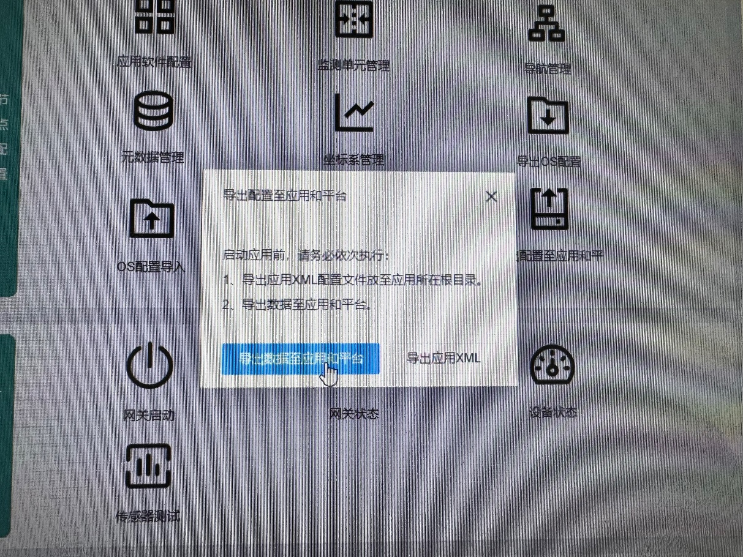

**图1.2** 导出数据至应用和平台

**（2）在本地笔记本上安装vscode和node.js（通过压缩包中的一键安装）**

我们解压群里发的“BS软件配置”压缩包，其中包括了vscode和node.js的安装包，如下图2.1所示，如果原先计算机中没有就双击安装。“sample-back”文件夹在后续会使用到，“数据组件”文件夹需要在仿真器中使用。

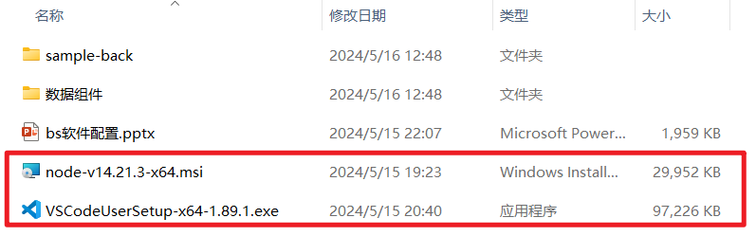

**图2.1** 解压“BS软件配置”压缩包

**（3）设置本地笔记本的IP地址与仿真器的IP地址**

下面需要对**本地计算机**的以太网IP地址进行修改，修改为192.168.2.8，如下图3.1所示。

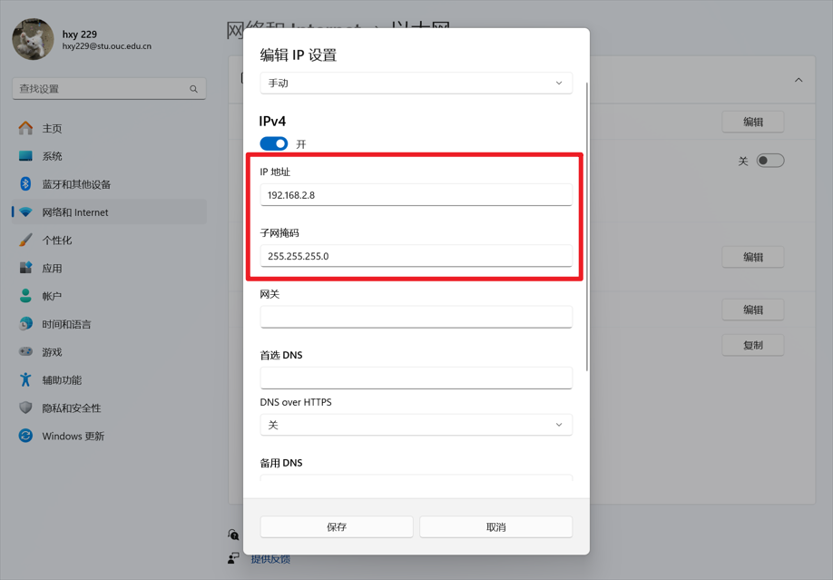

**图3.1** 修改本地计算机的IP地址

然后还需要对**仿真器**的以太网IP地址进行修改，修改为192.168.2.3，如下图3.2所示。

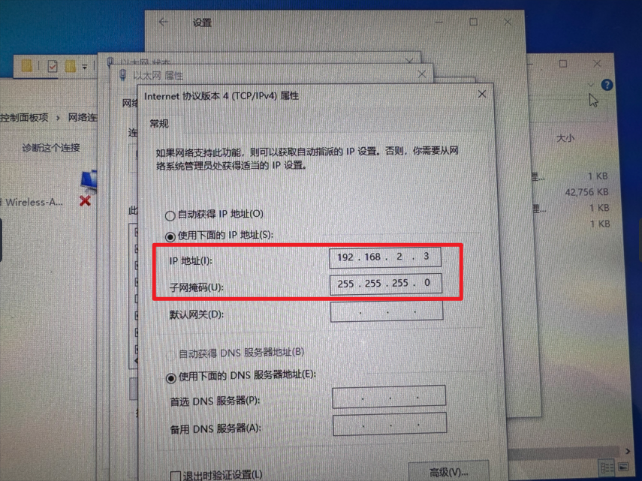

**图3.2** 修改仿真器的IP地址

**（4）使用网线将本地笔记本与Lianwu os一体机连接**

这里我们将仿真器上的网线插入本地笔记本的网口，实现本地笔记本与Lianwu os一体机的连接，然后在命令行窗口使用 ping 192.168.2.3 命令来确保网络连接通畅。

**（5）解压名为sample-back的文件并运行代码**

使用vscode，打开sample_back文件夹，运行npm run start，开启bs软件服务，下图5.1情况就为启动成功，此时正在监听端口。

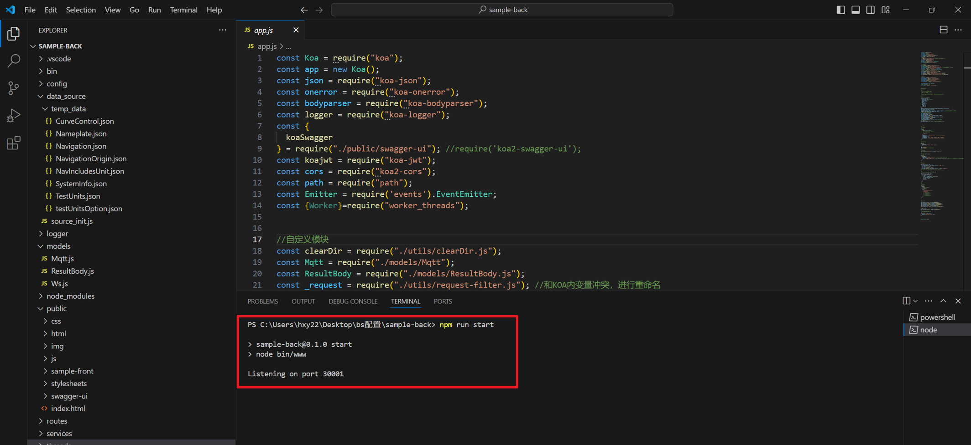

**图5.1** 开启bs软件服务

**（6）启动Lianwu os网关**

点击仿真器系统上的网关启动，按照下图6.1进行配置，将网关状态设置为模拟，进行网关启动。网关启动后，lianwu会模拟实际设备，将配置好的设备数据上传到mqtt服务器上去。

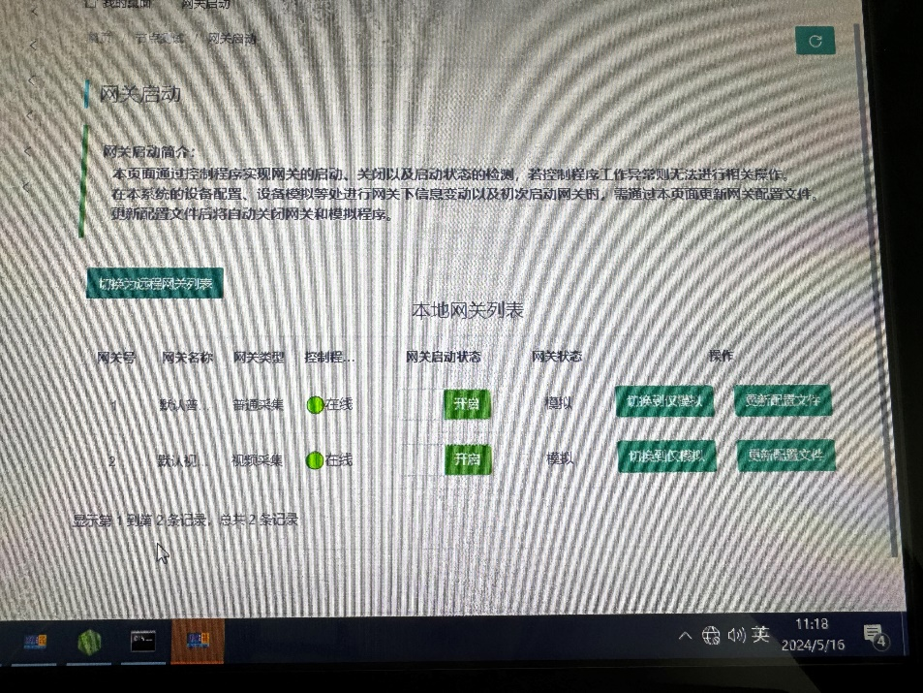

**图6.1** 启动Lianwu os网关

**（7）启动数据组件**

在仿真器桌面上找到数据组件文件，在cmd命令行中，输入命令 java –jar iotos-0.0.1-SNAPSHOT.jar，启动数据组件的微服务，如下图7.1所示。同时双击桌面启动push_vedio_mqtt-2快捷方式，如下图7.2所示。

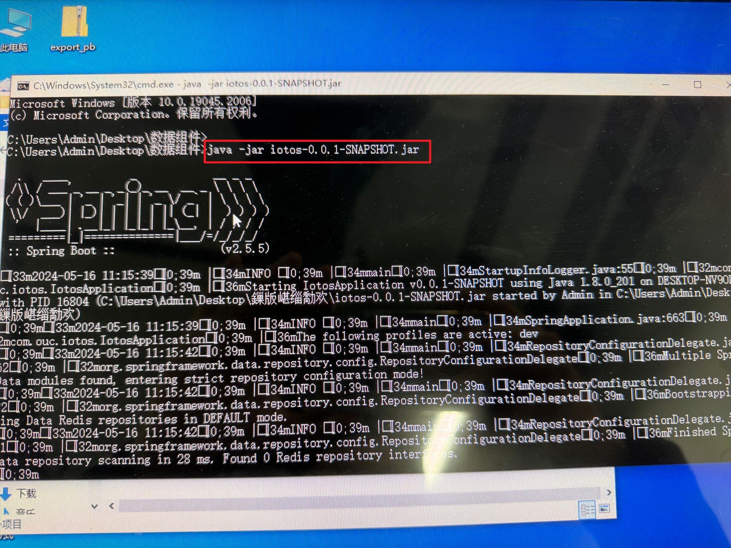

**图7.1** 启动数据组件微服务

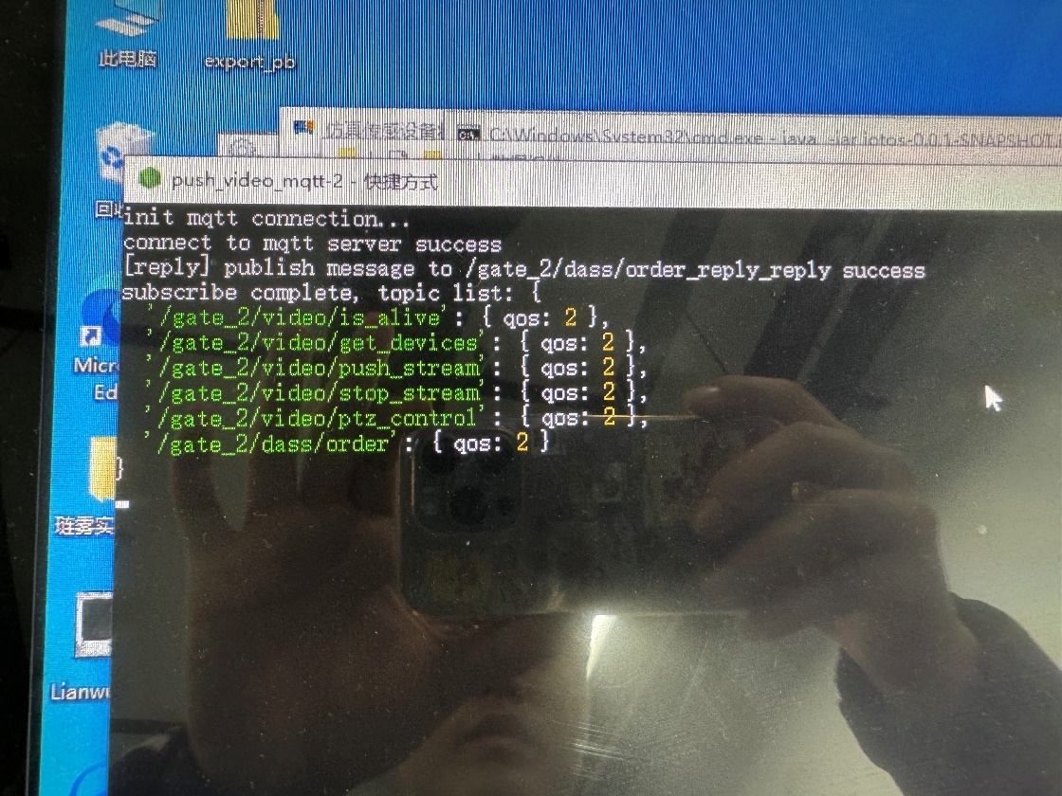

**图7.2** 启动push_vedio_mqtt-2快捷方式

**（8）在本地笔记本的浏览器中输入http://127.0.0.1:30001/index.html导入本地bs程序**

在vscode中运行状态下，输入相应ip地址与端口。就可以看到前端界面。点击上端灰色按钮配置导入导入lianwu os 信息，如下图8.1所示。

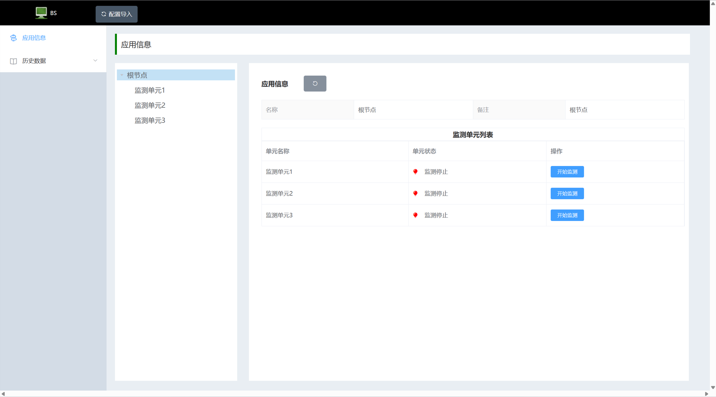

**图8.1** 打开BS示例软件

随后使用软件进行开测。如下图8.2所示。

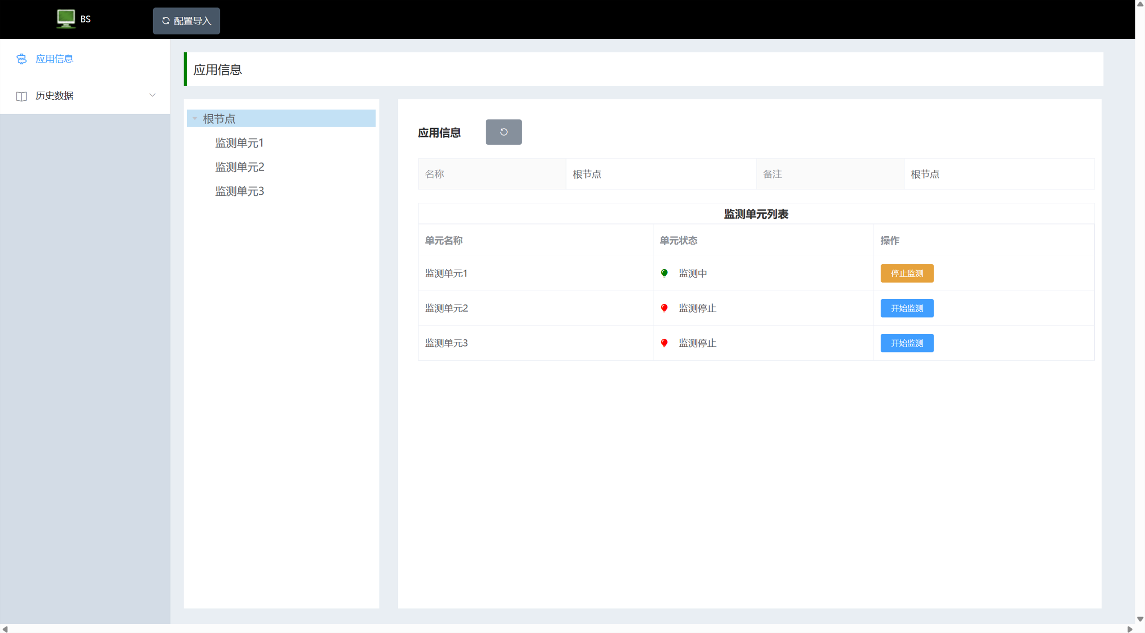

**图8.2** 开始监测

此时我们可以观察仿真器的命令行，发现数据组件微服务正在解析数据，如下图8.3所示。

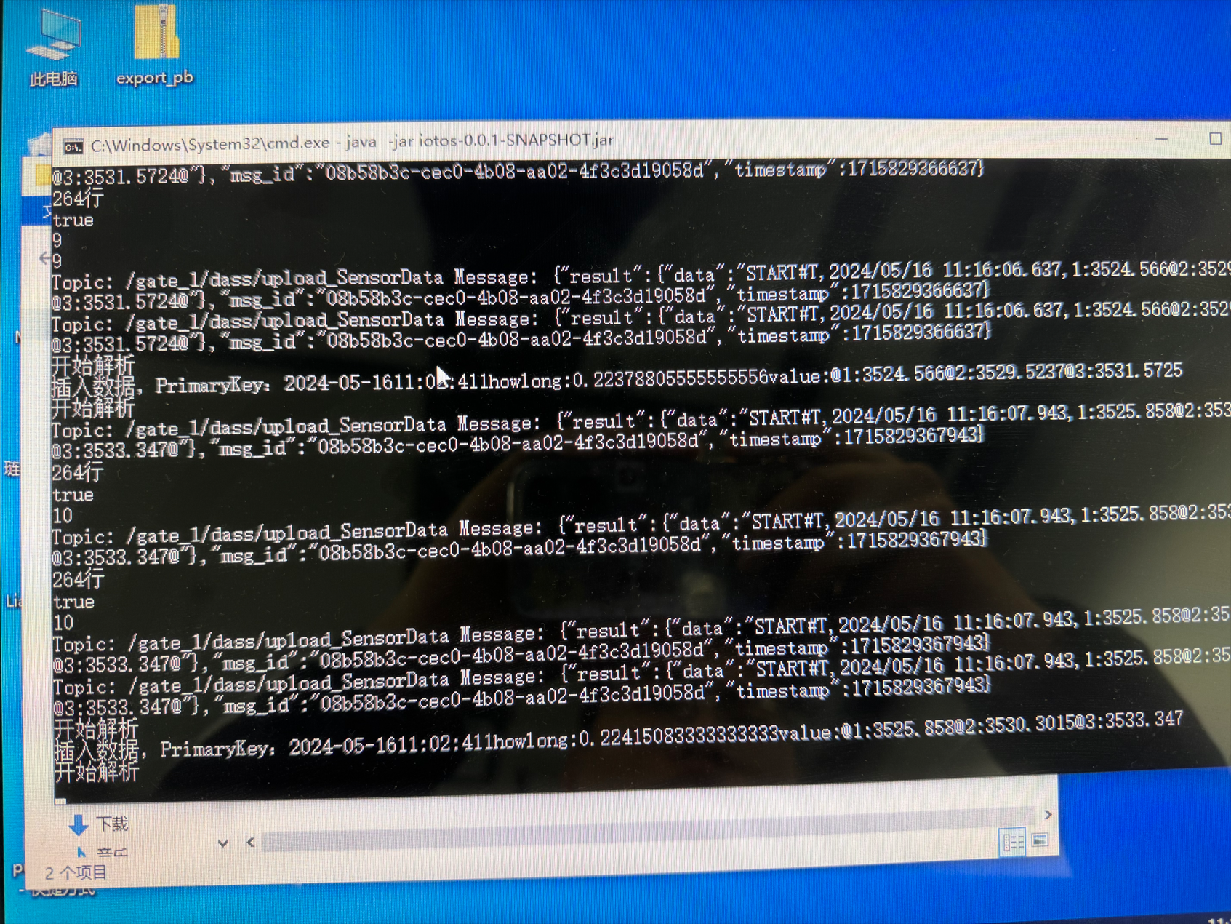

**图8.3** 数据组件微服务进行数据解析

同时在本地vscode中也可以观察到，终端中一直在接收数据，如下图8.4所示。

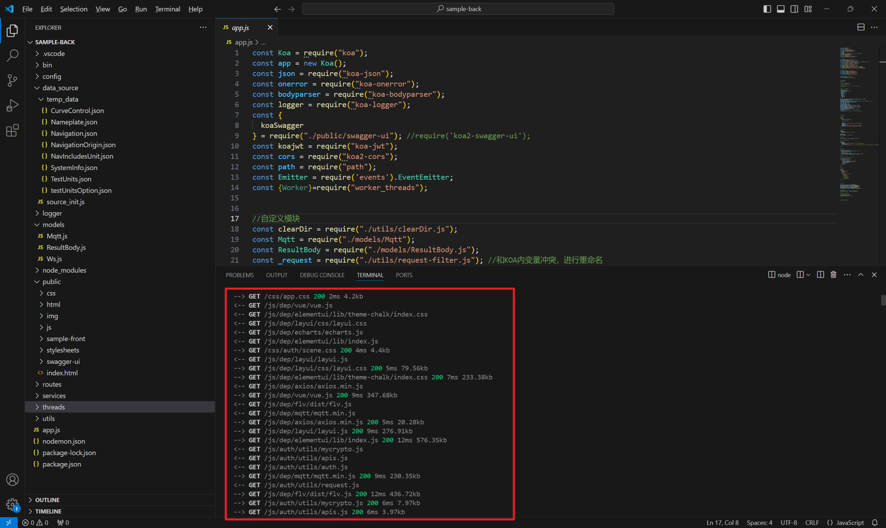

**图8.4** vscode接收数据

**（9）观察BS软件成功效果**

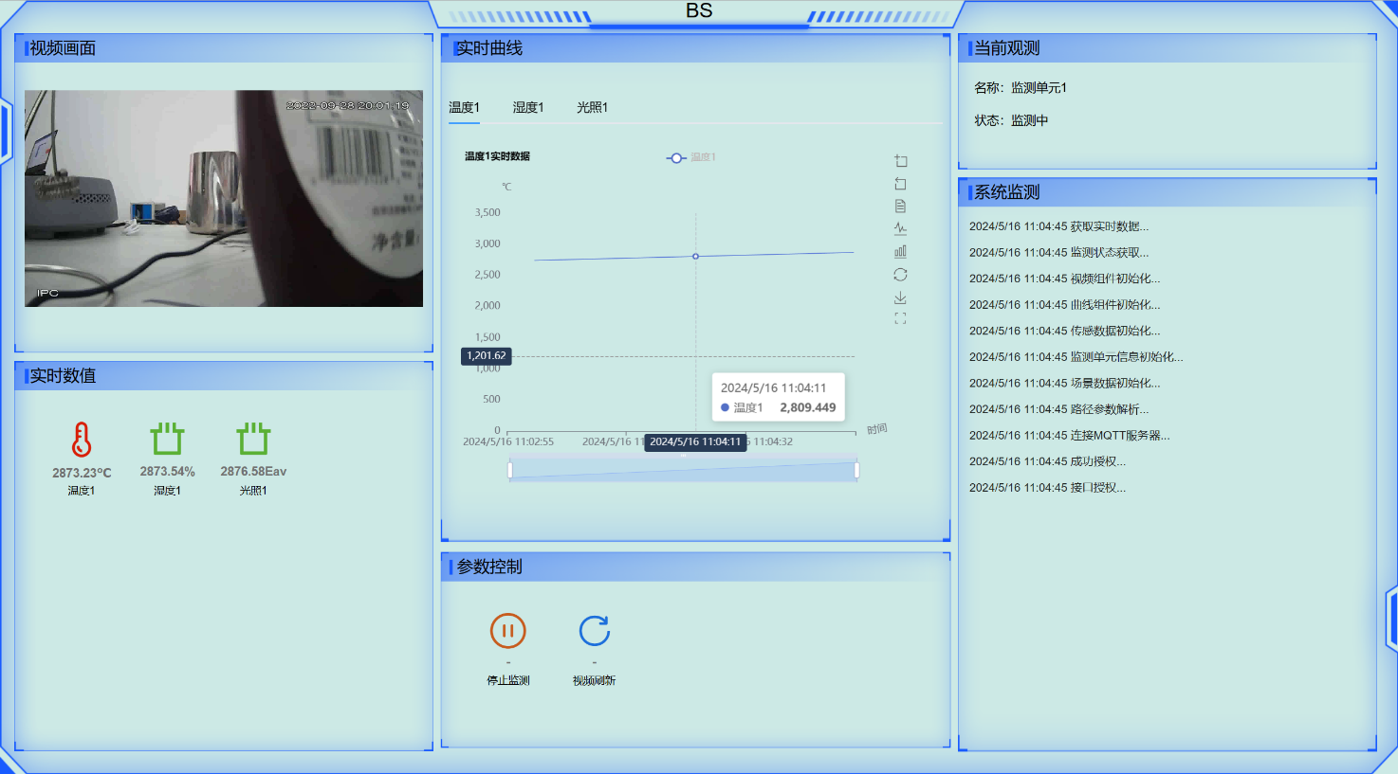

**图9.1** BS软件成功效果

四、实验过程遇到的主要问题和解决方法

* **问题1**

**问题描述：**在本地计算机与仿真器上配置完成IP地址之后使用ping 192.168.2.3命令来检查网络连通性时发现网络不连通。

**解决方法：**发现这里需要关闭本地笔记本和仿真器的防火墙，如下图10.1、10.2所示。关闭防火墙后能够ping通通常意味着防火墙在关闭之前阻止了ICMP数据包，这些数据包是ping命令用来测试网络连通性的关键。防火墙可能配置了阻止ICMP数据包的规则，导致ping命令无法成功。或者防火墙可能设置了严格的入站或出站规则，限制了特定类型的网络流量，包括ping命令。

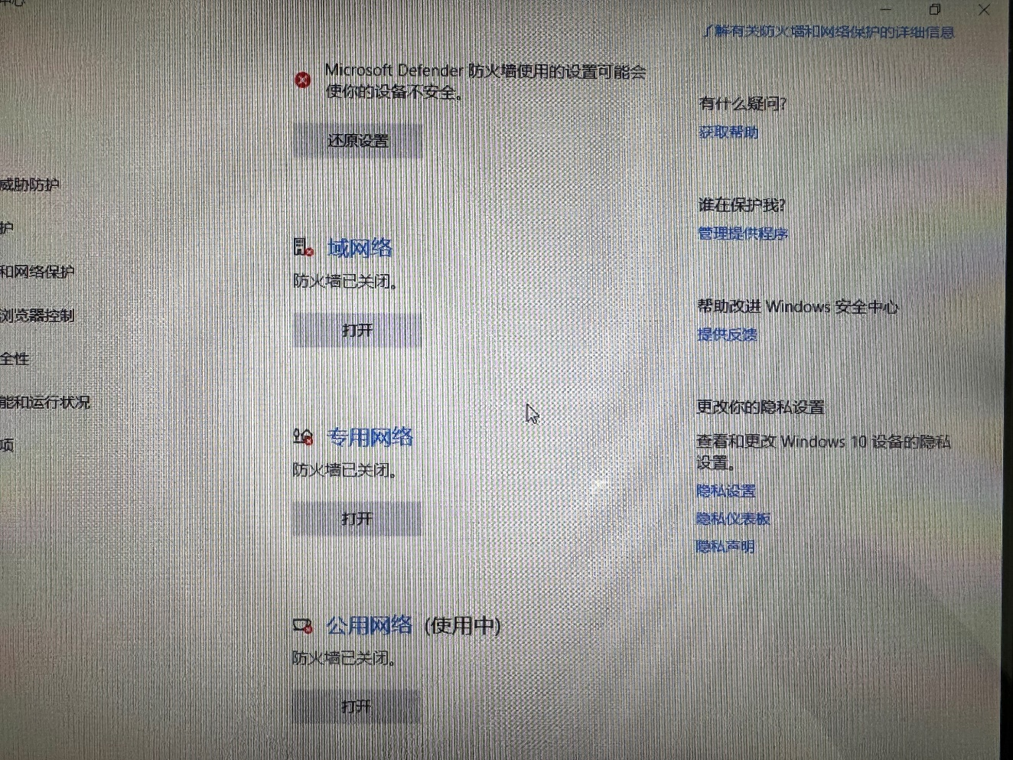

**图10.1** 关闭仿真器防火墙

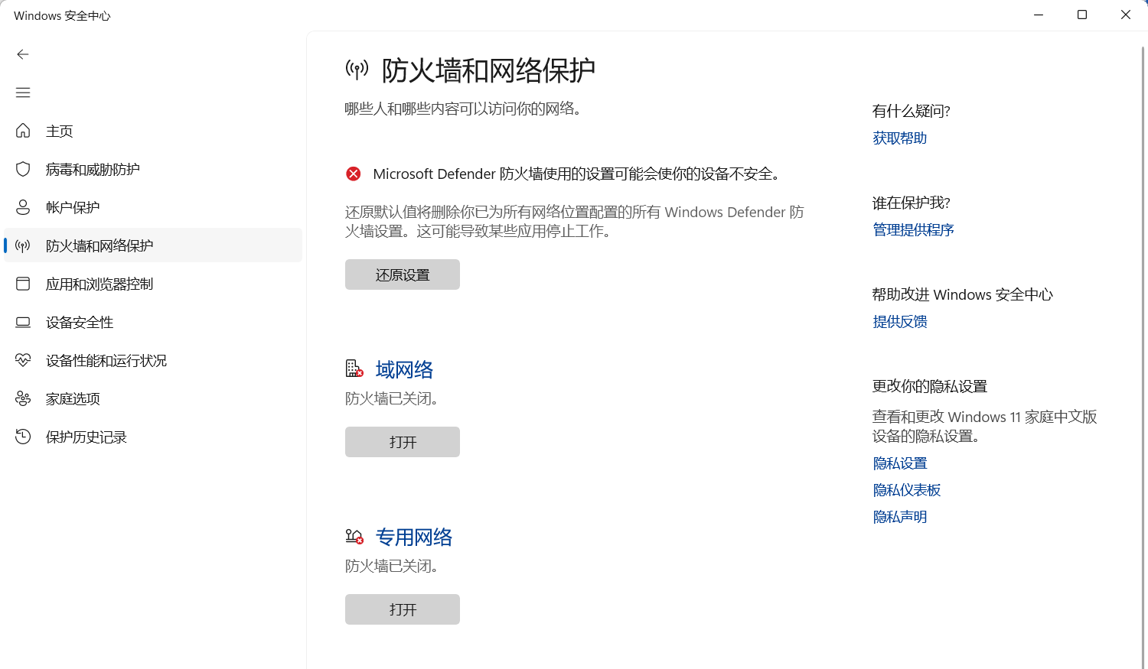

**图10.2** 关闭本地计算机防火墙

* **问题2**

**问题描述：**原先在执行完上述所有步骤后发现不能接收到视频数据，仅有温度、湿度和光照数据。

**解决方法：**经过和助教与同学的讨论与研究，发现我们需要修改琏雾系统仿真器路径“C:\IOT\Gates\Gate_2\backVideo” 下的 VideoInitInfoConfig 文件，文件所在位置如下图11.1所示。

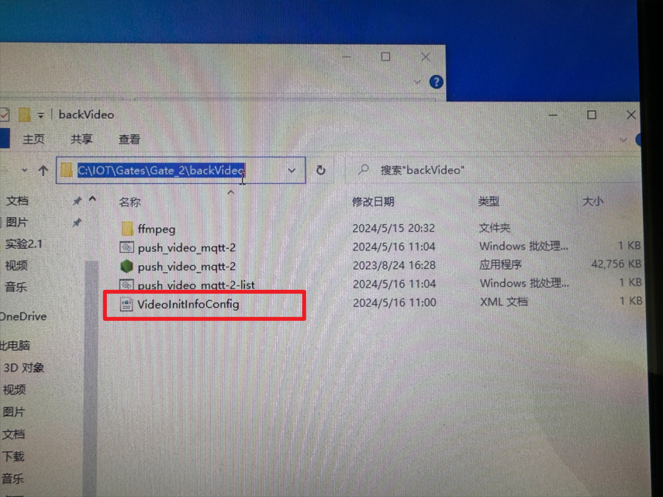

**图11.1** VideoInitInfoConfig所在位置

然后将 <VideoInfoForClient>…</VideoInfoForClient> 中的 <IP>127.0.0.1</IP> 的IP地址改为192.168.2.3，修改结果如下图11.2所示。

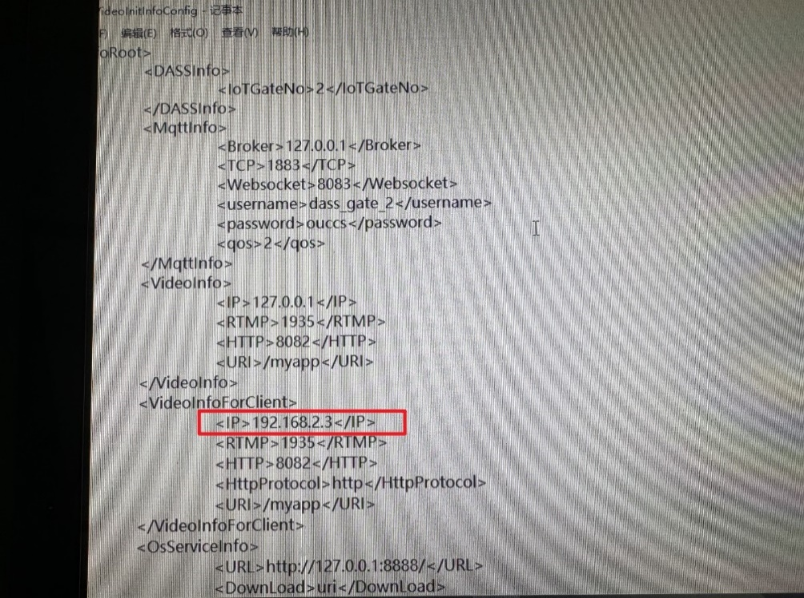

**图11.2** 修改VideoInitInfoConfig中的IP地址

然后再进行实验，发现BS软件测试完全成功，视频数据也正常显示。

五、实验总结

通过本次实验，我深刻理解了BS软件在Lianwu os一体机上的安装、配置以及运行流程。实验过程中，我学习了如何设置和配置网络，确保了设备间的网络连通性，并通过实际操作加深了对软件设计架构的理解。

在实验过程中，存在两个主要问题。第一个是网络连通性的问题，需要关闭本地笔记本和仿真器的防火墙，这样才成功解决了ping命令无法测试网络连通性的问题。第二个问题就是关于视频数据接收的问题，经过与助教和同学的讨论，我们发现需要修改琏雾系统仿真器路径下的VideoInitInfoConfig文件中的IP地址，修改之后BS软件才能够成功接收并显示视频数据。

通过本次实验，我不仅掌握了BS软件的安装和配置，还加深了对数据共享、数据分析、数据备份和数据迁移的理解。本次实验不仅提升了我的技术能力，也锻炼了我的问题解决能力。为我未来在物联网系统设计与开发课程的学习和研究打下了坚实的基础。